Проектны Татарстан Республикасы
Балтач муниципаль районы Советы кертә

ТАТАРСТАН РЕСПУБЛИКАСЫ
КАНУНЫ

«Балтач муниципаль районы «муниципаль берәмлегенең һәм аның составындагы муниципаль берәмлекләрнең территорияләре чикләрен билгеләү һәм аларның статусы турында» Татарстан Республикасы Балтач районының Ямбурово поселогын бетерү һәм Татарстан Республикасы Законына үзгәрешләр кертү турында

1 маддә

Татарстан Республикасы Балтач районының Ямбурово поселогын бетерергә.

2 маддә

«Балтач муниципаль районы «муниципаль берәмлегенең һәм аның составындагы муниципаль берәмлекләрнең территорияләре чикләрен билгеләү һәм аларның статусы турында» 2005 елның 31 гыйнварындагы 49-ЗРТ номерлы Татарстан республикасы Канунына (Татарстан Дәүләт Советы Җыелма Басмасы, 2005, N 1 (IV өлеш); 2008, N 8 (III өлеш); 2012, N 9; 2014, N 12 (VII өлеш)) түбәндәге үзгәрешләр:

1) 3 маддәнең алтынчы кызыл юлында “Ямбурово поселогы» сүзләрен төшереп калдырырга.;

2) 1 нче кушымтаны түбәндәге редакциядә бәян итәргә:

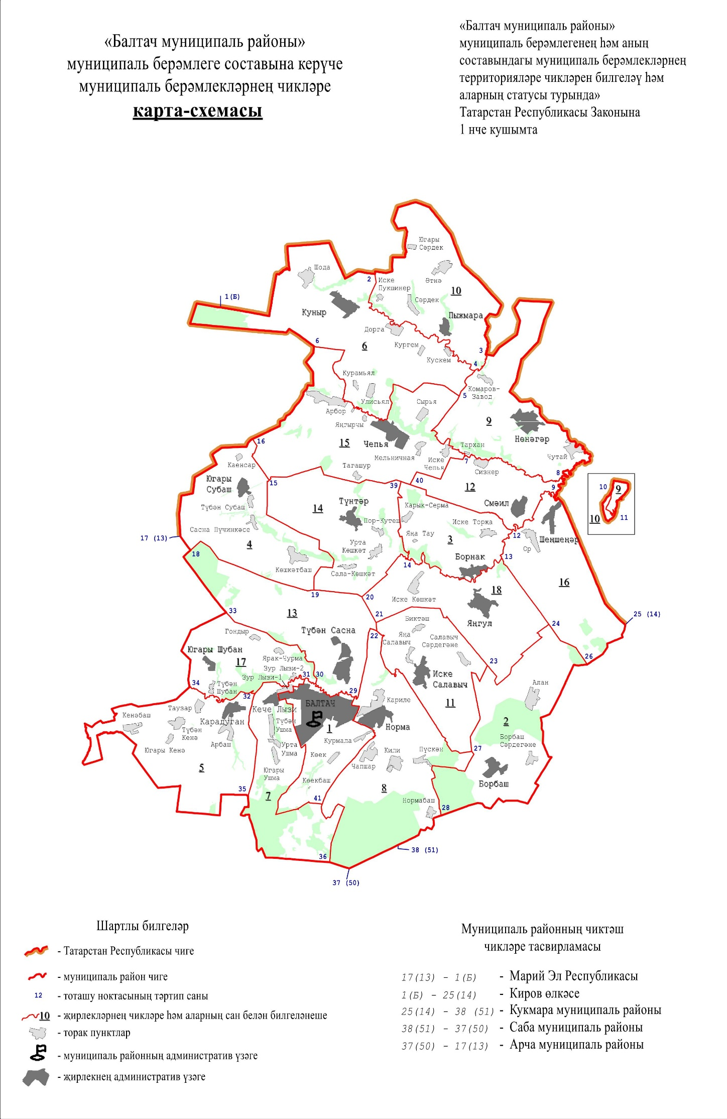

«Балтач муниципальный районы»
составына керүче шәһәр һәм авыл җирлекләре

Карте-схемада № | Муниципаль берәмлек
1 | Балтач шәһәр тибындагы поселогы
2 | Борбаш авыл җирлеге
3 | Борнак авыл җирлеге
4 | Югары Субаш авыл җирлеге
5 | Карадуган авыл җирлеге
6 | Куныр авыл җирлеге
7 | Кече Лызи авыл җирлеге
8 | Норма авыл җирлеге
9 | Нөнәгәр авыл җирлеге
10 | Пыжмара авыл җирлеге
11 | Иске Салавыч авыл җирлеге
12 | Смәил авыл җирлеге
13 | Сасна авыл җирлеге
14 | Түнтәр авыл җирлеге
15 | Чепья авыл җирлеге
16 | Шеңшеңәр авыл җирлеге
17 | Шубан авыл җирлеге
18 | Яңгул авыл җирлеге | ».

3 маддә

Әлеге Закон рәсми басылып чыккан көненнән соң 10 көн узгач үз көченә керә.

Татарстан Республикасы
Башлыгы (Рәисе)

